Лабораторная работа №12

Программирование в командном процессоре ОС UNIX. Командные файлы

Комягин Андрей Николаевич

Содержание

# 1 Цель работы

Изучить основы программирования в оболочке ОС UNIX/Linux. Научиться писать небольшие командные файлы.

# 2 Выполнение лабораторной работы

Напишем программу для создания бэкапа (рис. 1).

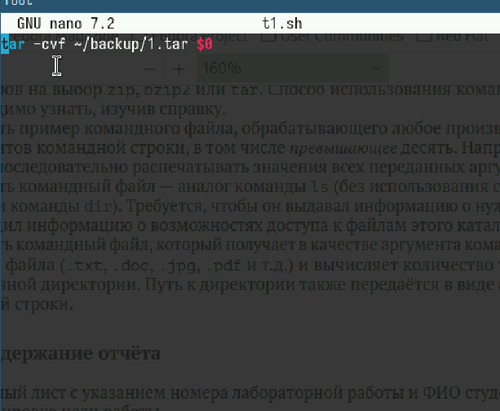

Рис. 1: код 1

Проверим работу программы (рис. 2).

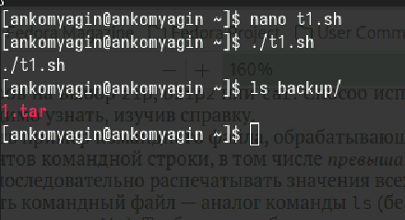

Рис. 2: бэкап

Напишем программу для выполнения большого кол-ва программ (рис. 3)

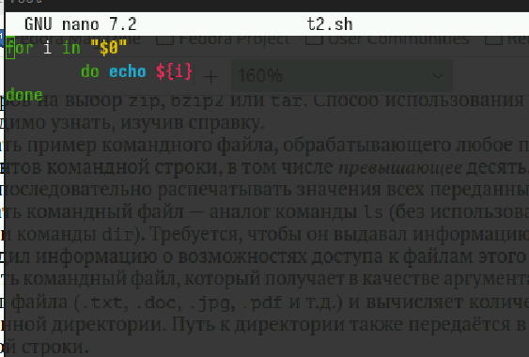

Рис. 3: код 2

Проверим работу кода (рис. 4).

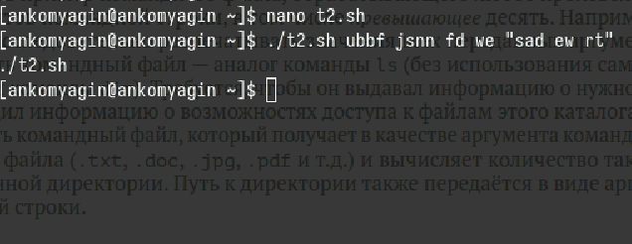

Рис. 4: Выполнение команд

Напишем аналог команды ls (рис. 5).

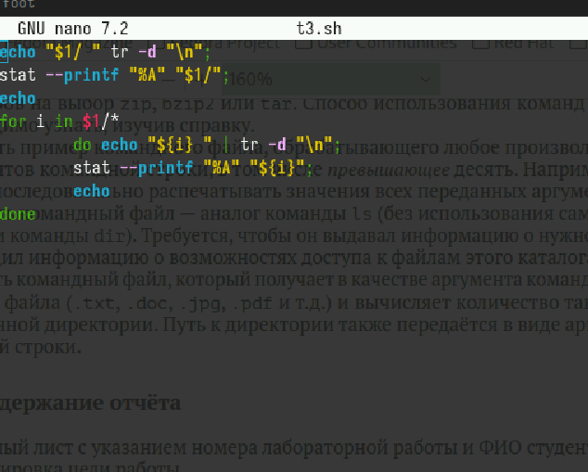

Рис. 5: код 3

Проверим работу программы (рис. 6).

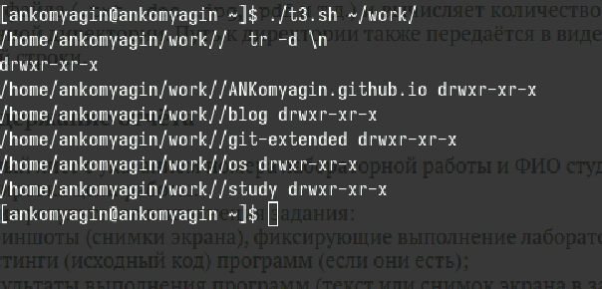

Рис. 6: “ls ~”

Напишем программу, считающую количество файлов с заданным расширением в заданном каталоге (рис. 7).

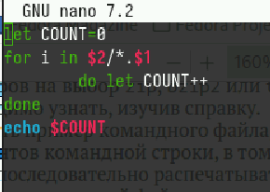

Рис. 7: код 4

Работа программы №4 (рис. 8).

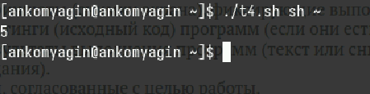

Рис. 8: Счет файлов с расширением

# 3 Вывод

В ходе лабораторной работы я Изучил основы программирования в оболочке ОС UNIX/Linux. Научился писать небольшие командные файлы.

# Список литературы

[Туис, курс Архитектура компьютера и операционные системы](https://esystem.rudn.ru/course/view.php?id=5790)